|  |  |  |
| --- | --- | --- |
| **NAMA MATA KULIAH** | Sinyal dan Sistem | **CAPAIAN PEMBELAJARAN MATA KULIAH** |
| **KODE MATA KULIAH** | TE201416 | 1. Mampu merepresentasikan sinyal dan sistem Linear Time Invariant (LTI) 2. Mampu menganalisis sistem LTI waktu kontinyu dalam ranah waktu. 3. Mampu menganalisis sinyal dan sistem LTI waktu kontinyu berdasarkan Deret Fourier Waktu Kontinyu 4. Mampu menganalisis sinyal dan sistem waktu kontinyu berdasarkan Transformasi Fourier Waktu Kontinyu. |
| **SEMESTER/ SKS** | IV/ 3 |
| **TANGGAL UJIAN** |  |
| **WAKTU UJIAN** | 90 menit |
| **RUANG** |  |
| **JENIS UJIAN** | Tertutup |
| **DOSEN PENGAMPU** | Mifta Nur Farid, S.T., M.T.  Risty Jayanti Yuniar, ST., M.T. |

Jawab pertanyaan-pertanyaan berikut ini secara baik dan benar!

1. Diketahui sinyal waktu kontinyu seperti yang ditampilkan oleh Gambar 1. Gambarlah sinyal-sinyal berikut

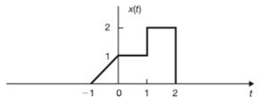Gambar 1. Sinyal waktu kontinyu *x(t)*

1. Tentukan output sistem LTI waktu kontinyu yang mana respon impuls dan sinyal input adalah
2. Tentukan deret Fourier eksponensial kompleks dari sinyal x(t) yang diilustrasikan oleh Gambar 2.
3. Tentukan transformasi Fourier dari sinyal pulsa kotak yang diilustrasikan oleh Gambar 3.

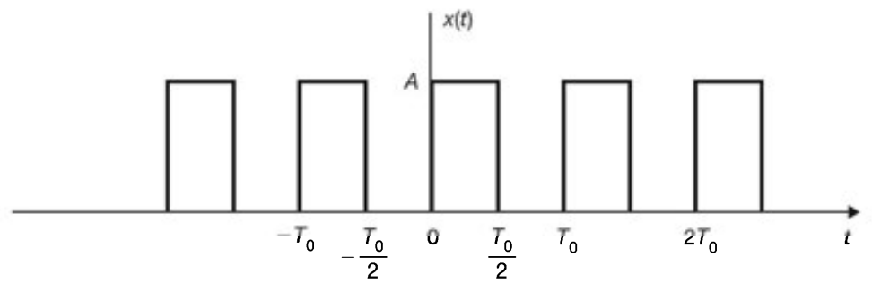Gambar 2. Sinyal kotak periodik x(t)

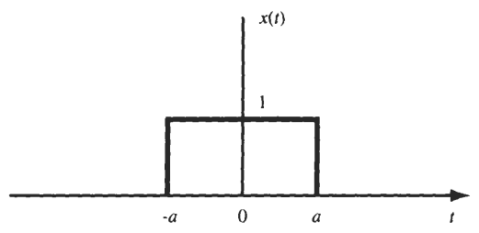Gambar 3. Sinyal pulsa kotak x(t)